 | Carátula para entrega de prácticas
Facultad de Ingeniería |  | Laboratorio de docencia

Laboratorios de computación
salas A y B

Profesor: | Ing. Claudia Rodriguez Espino
Asignatura: | Fundamentos de Programación
Grupo: | 1102
No de Práctica(s): | 12
Integrante(s): | Romero Morales Monserrat
Semestre: | 2018-1
Fecha de entrega: | 19-octubre-17
Obervaciones:

CALIFICACIÓN: __________

Guía práctica de estudio 12: Funciones
Objetivo:
Elaborar programas en C donde la solución del problema se divida en funciones. Distinguir lo que es el prototipo o firma de una función y la implementación de ella, así como manipular parámetros tanto en la función principal como en otras.
Desarrollo:
En la práctica se explicó que se puede programar utilizando funciones para hacer más fácil la depuración, se vio la sintaxis de una función y se vieron ejemplos de cómo aplicar funciones, Argumentos y elementos estáticos.

Actividad:

- Cubo con funciones

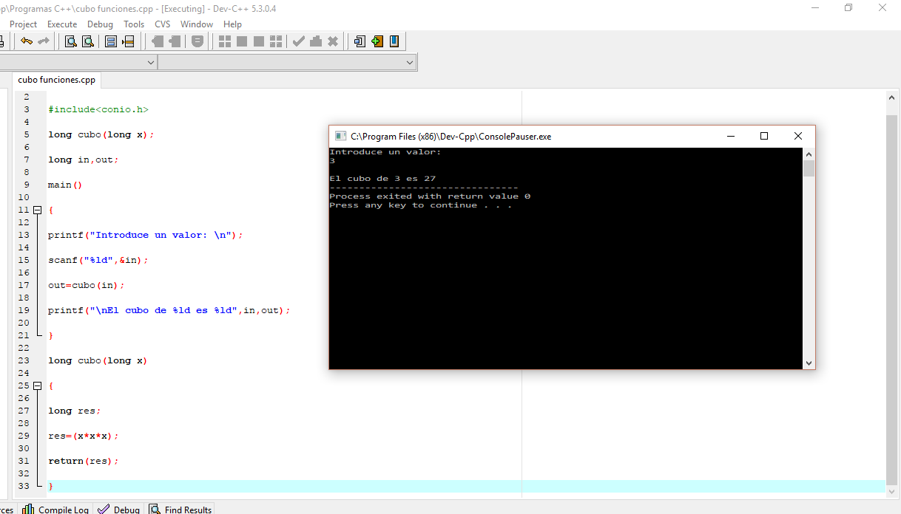

- Suma con funciones

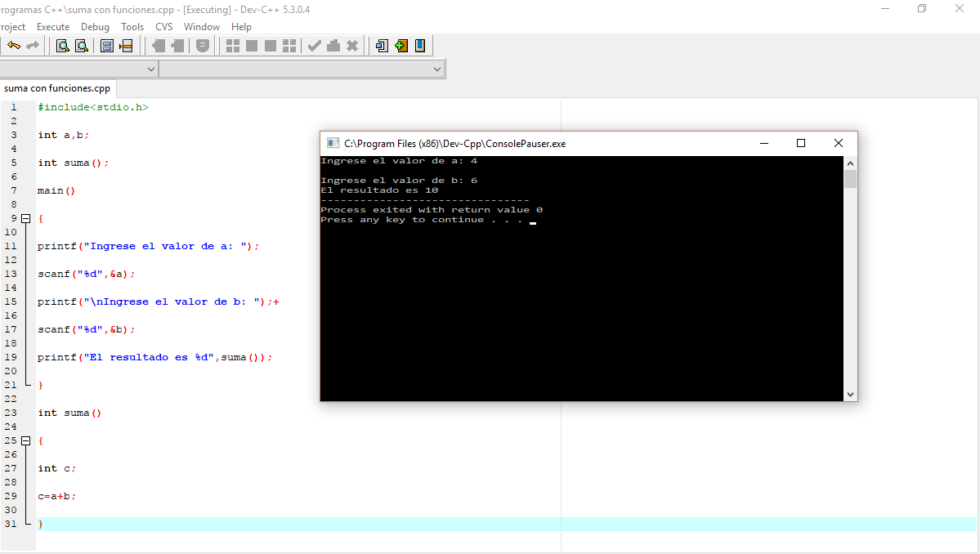

Conclusiones:

En esta práctica se aprendió la utilidad que tiene implementar funciones en un programa para poder optimizar su funcionamiento, también para corregir errores ya que hace más fácil la comprensión del código y agiliza la programación

